江汉油田高级中学高一年级2015-2016学年度上学期12月月考生物试卷
分值：100分 考试时间：90分钟
第I卷（选择题共60分）
- 单选题（本大题30小题，每小题2分，共60分）
1．下列各选项中，属于活细胞的是
A．木纤维 B．甲状腺激素 C．花粉 D．血浆蛋白
2．下列各选项中，属于生态系统层次的是
A．一个池塘中所有的鲫鱼 B．公牛身上的所有红细胞
C．一片杨树林 D．一片草原上的所有植物
3．下列说法正确的是
A．细胞是一切生物的结构单位和功能单位
B．单细胞生物只具有生命的基本特征，不能繁殖
C．一块骨骼肌属于器官层次
D．细胞是一切生命活动的基础
4．组成生物体的细胞既有多样性，又有统一性。下列与细胞的统一性相关的描述中正确的是
A．组成细胞的元素种类和含量是完全相同的
B．组成细胞的生物大分子是完全相同的
C．细胞都进行有氧呼吸，能合成蛋白质
D．在细胞中不断地进行物质的合成与分解
5．下图是艾滋病病毒（HIV左图）和大肠杆菌噬菌体（T4右图）的结构模式图。比较二者的结构和化学组成，下列表述正确的是
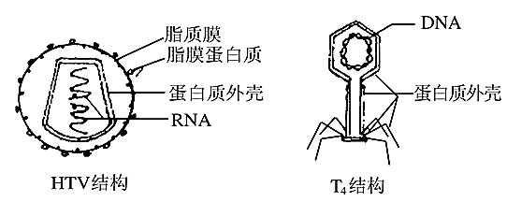
A．二者不具备细胞结构，核心物质的化学结构相同
B．HIV的外壳成分含有脂质，T4外壳含有核酸
C．二者核心物质都是核酸，外壳的化学结构不同
D．HIV有细胞膜的结构，T4有细胞核的结构
6．构成各种生物体的细胞种类繁多，结构与功能各异，除极少数特化的细胞外，它们都具有基本共性。下列关于细胞共性的叙述中，不正确的是
A．都有以磷脂为重要成分的细胞膜
B．都有细胞质
C．真核细胞一般都有细胞核
D．真核细胞和原核细胞都有染色体
7．下列关于生命系统的结构层次的说法，正确的是
A．生物圈是地球上最基本的生命系统和最大的生态系统
B．生物大分子如蛋白质、核酸，不是生命系统的结构层次
C．病毒没有细胞结构，它的生命活动与生命系统没有关系
D．各层次的生命系统层层相依，具有相同的组成、结构和功能
8．细胞学说的建立过程是一个科学家研究、继承、修正和发展的过程，充满了耐人寻味的曲折。下列说法正确的是
A．德国科学家施莱登和施旺发现细胞并创立了细胞学说
B．细胞学说认为细胞分为原核细胞和真核细胞
C．英国科学家虎克指出“所有的细胞都来源于先前存在的细胞”
D．细胞学说揭示了细胞统一性和生物体结构统一性

10．生物界与非生物界具有统一性，是因为（ ）
A．构成细胞的化合物在非生物界都存在
B．构成细胞的无机物在非生物界都存在
C．构成细胞的化学元素在非生物界都存在
D．生物界与非生物界都具有新陈代谢的功能
11．酸碱物质在生物实验中有广泛的应用，下面有关实验中，表述正确的是( )
A．斐林试剂中，NaOH为CuSO₄与还原糖的反应创造碱性条件
B．浓硫酸为溴麝香草酚蓝与酒精的显色反应创造酸性环境条件
C．盐酸水解口腔上皮细胞可改变膜的通透性，加速健那绿进入细胞将DNA染色
D．双缩脲试剂中，NaOH为CuSO₄与蛋白质的反应创造碱性条件
12．下列关于氨基酸和蛋白质的叙述，错误的是( )
A．酪氨酸几乎不溶于水，而精氨酸易溶于水，这种差异是由R基的不同引起的
B．甜味肽的分子式为C₁₃H₁₆O₅N₂，则该甜味肽是一种二肽
C．某二肽的化学式是C₈H₁₄N₂O₅，水解后得到丙氨酸(R基为—CH₃)和另一种氨基酸X，则X的化学式应该是C₅H₉NO₄
D．n个氨基酸共有m(m>n)个氨基，则这些氨基酸缩合成的一个多肽中氨基的数目为m－n
13．关于生物体内一些具有重要生理作用的叙述，下列叙述正确的是( )
A．激素和酶都具有高效性，只能在细胞内发挥作用
B．剧烈运动时，肌细胞中的ATP/ADP比值上升
C．当种子从休眠进入萌发状态后，自由水／结合水比值上升
D．记忆细胞都是在受抗原刺激后，由B淋巴细胞和T细胞增殖分化来的
14．某一蛋白质由4条肽链组成，共含有109个肽键，则此蛋白质分子中至少含有—NH2和 —COOH个数及氨基酸数分别为( )
A．105个，105个，105个
B．110个，110个，110个
C．4个，4个，113个
D．4个，4个，109个
15．分析多肽E和多肽F得到以下结果(单位：个)：
元素或基团 | C | H | O | N | 氨基 | 羧基
多肽E | 201 | 348 | 62 | 53 | 3 | 2
多肽F | 182 | 294 | 55 | 54 | 6 | 1
多肽E和多肽F中氨基酸的数目最可能是( )
A．199和181 B．340和281
C．58和53 D．51和49
16．由两个氨基酸形成二肽，两个核苷酸形成核苷酸链的片段，都需脱去一个水分子，下列有关叙述中正确的是( )
A．分子式为C63H103O45N17S2的多肽化合物中最多脱去16个水分子
B．200个核苷酸形成一条单链RNA需脱去198个水分子
C．某环状DNA含200个脱氧核苷酸，形成过程中需脱去198个水分子
D．人工合成含200个脱氧核苷酸的双链DNA片段需脱去198个水分子
17．关于核酸的叙述，正确的是( )
A．DNA聚合酶与DNA解旋酶作用的化学键相同
B．细胞分化的原因是核DNA遗传信息改变
C．细胞凋亡的根本原因是DNA的水解
D．细胞癌变后mRNA的种类和数量改变
18．某三十九肽中共有丙氨酸4个，现去掉其中的丙氨酸得到4条长短不等的肽链(如图)，下列有关该过程的叙述，错误的是( )
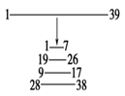
A．肽键数目减少了8个
B．新生的4条肽链总共至少有4个氨基
C．如果4条肽链总共有5个羧基，那么其中必有1个羧基在R基上
D．4条肽链若重新连接成一条长链将再脱去3个水分子
19．生物体新陈代谢旺盛，生长迅速时，生物体内( )
A．结合水/自由水的值与此无关
B．结合水/自由水的值会升高
C．结合水/自由水的值会降低
D．结合水/自由水的值不变
20．DNA分子完全水解后不可能存在的产物是( )
A．脱氧核糖 B．核糖
C．含氮碱基 D．磷酸
21．下列有关“一定”的说法正确的是( )
①根尖分生区细胞一定不会与环境溶液发生渗透作用
②植物光合作用的产物一定是糖类
③没有细胞核的细胞一定是原核细胞
④在保证酶活性的前提下，提高温度，光补偿点一定左移
⑤有氧呼吸过程中产生的[H]一定在线粒体内氧化生成水
⑥与细胞间信息交流有关的受体蛋白一定位于细胞膜上
⑦与双缩脲试剂发生紫色反应的物质一定是蛋白质
A．全部正确 B．有一个正确
C．有三个正确 D．全都不对
22．下列关于真核细胞结构和功能叙述中，错误的是( )
A．抑制线粒体的功能会影响主动运输
B．核糖体由RNA和蛋白质构成
C．有分泌功能的细胞才有高尔基体
D．溶酶体可消化细胞器碎片
23．下列对线粒体和叶绿体的叙述中，正确的是( )
①都能利用无机物合成有机物
②都是与能量转换有关的细胞器
③都能为各种生命活动提供直接能源
④都含有少量DNA
⑤都能够相对独立遗传
⑥都含有少量RNA
⑦都能合成自己的蛋白质
⑧都不受细胞核的控制
A．①②③④⑤⑧ B．②③④⑤⑧
C．②④⑤⑥⑦⑧ D．②④⑤⑥⑦
24．下列有关细胞器的叙述不正确的是( )
A．在低等植物细胞中，中心体与其细胞有丝分裂有关
B．葡萄糖在线粒体内氧化分解成二氧化碳和水，释放能量
C．视野中观察到细胞质中叶绿体的流动方向是顺时针，则实际流动方向为顺时针
D．一分子CO2从叶肉细胞的线粒体基质中扩散出来，进入一相邻细胞的叶绿体基质中，共穿过6层生物膜
25．下列有关细胞结构与功能的叙述正确的是( )
A．唾液腺细胞与汗腺细胞相比，前者核糖体数量较多
B．唾液腺细胞与心肌细胞相比，前者线粒体数量较多
C．成年男性睾丸细胞与心肌细胞相比，后者内质网发达
D．与神经细胞相比，肌肉细胞中的高尔基体数量一般较多
26．与水绵相比，蓝藻细胞( )
A．只含有一种核酸，即DNA或RNA
B．mRNA完成合成前可与核糖体结合
C．光合色素分布于叶绿体类囊体薄膜上
D．没有细胞壁，属于单细胞生物
27．下列各项生理活动中，需要高尔基体直接参与的是( )
A．细胞的有氧呼吸
B．胰岛素的加工与分泌
C．分解衰老损伤的细胞器
D．脂质的合成
28．下列有关真核细胞结构与功能的叙述，正确的是( )
A．胰腺细胞内，核酸合成的主要场所是细胞核
B．叶肉细胞内，氧气的产生发生在叶绿体内膜上
C．有丝分裂中期，染色体DNA能够发生转录
D．核糖体是蛋白质的“装配机器”，由蛋白质和mRNA组成
29．下列有关细胞结构和功能的叙述中，不正确的是( )
A．细菌和酵母菌都有细胞膜、核糖体和DNA
B．抑制根细胞膜上载体活性的毒素会阻碍根细胞吸收无机盐离子
C．神经细胞和根尖分生区细胞的成分都不断进行着更新
D．蛔虫细胞中无线粒体，在其细胞质中有转录、翻译等生理过程
30．嗜盐菌是一种能在高浓度盐溶液中生长的原核生物，该菌中有一种结合蛋白质称为菌紫质，菌紫质能将光能转换成化学能。下列叙述正确的是( )
A．加入呼吸抑制剂不影响菌紫质的合成
B．嗜盐菌内的ATP主要在线粒体中合成
C．嗜盐菌的能量转化发生在类囊体膜上
D．菌紫质的功能与叶绿素等色素分子类似

第II卷（非选择题）

二、综合题（40分）
31．（12分）下图是几种生物或组成生物体结构的基本单位，请据图回答：
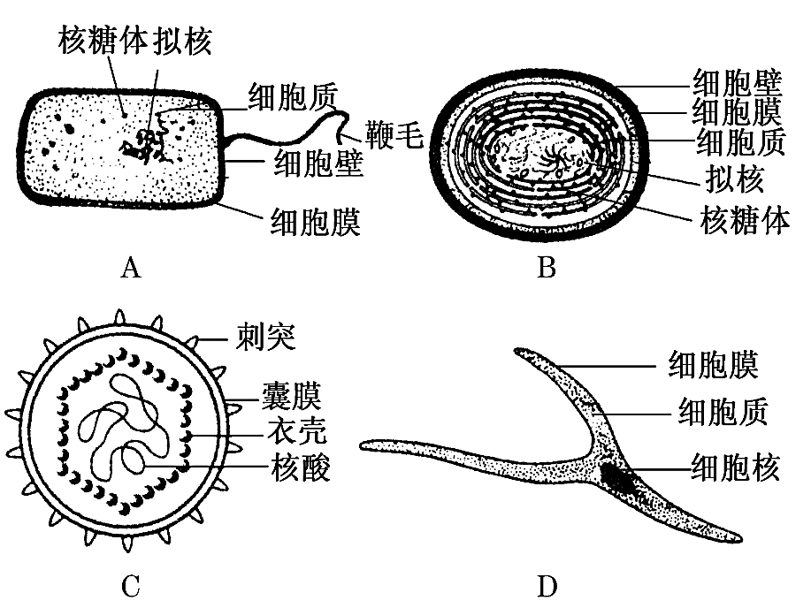
（1）最有可能属于病毒的是 ，它在结构上不同于其他三种图示的显著特点是 ；病毒的生活及繁殖必须在 内才能进行。
（2）图中属于原核细胞的是 ，它在结构上不同于真核细胞的最显著特点是 。
（3）图中能进行光合作用的是 ，能完成此生理过程的物质基础是因为其内含有 。
32．（9分）瘦素是动物脂肪细胞分泌的一种蛋白质激素，机体脂肪储存量越大，瘦素分泌越多。下丘脑的某些细胞接受到瘦素信号后，机体能通过复杂的神经内分泌网络调节摄食行为。
（1）脂肪是细胞内良好的 物质，与糖类相比，脂肪分子中氧的含量 。
（2）组成瘦素的基本单位是 。在核糖体中合成的瘦素蛋白，必须通过 、 进行加工和运输才能分泌到细胞外，随血液运送到全身各处。下丘脑中的靶细胞通过 来识别瘦素。
（3）现有两类患肥胖症的小鼠，A 类小鼠肥胖是瘦素受体基因缺陷所致，B 类小鼠肥胖原因未知。分析以下实验：
组别 | 处理措施 | 正常饲喂一段时间后的实验结果
1 | 正常小鼠与A 小鼠连体共生 | 正常小鼠摄食量明显减少，A 小鼠无变化
2 | 正常小鼠与B 小鼠连体共生 | 正常小鼠无变化，B 小鼠摄食量略微减少
3 | A 小鼠与B 小鼠连体共生 | A 小鼠无变化，B 小鼠摄食量明显减少
（注：连体共生即通过手术使两只小鼠的血液循环贯通）
①根据实验结果推测，连体前A 小鼠体内瘦素的含量比正常小鼠 ，B 小鼠肥胖的原因最可能是 。
②为排除手术对实验结果的干扰，可增设一组处理措施为 的对照实验。
33．（10分）下图表示有关蛋白质分子的简要概念图，分析图示回答下列问题：
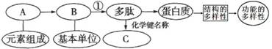
（1）此图中 B代表_______，大约有______种，其结构通式为________，C代表_______,其结构式是________。
（2）某蛋白质由104个氨基酸构成的含有四条肽链，在氨基酸形成该蛋白质过程中相对分子质量减少了__________。
（3）若该蛋白质是血红蛋白，说明蛋白质具有_______作用；若该蛋白质是酶，说明蛋白质具有_______作用；造成蛋白质功能多样性的原因（试从氨基酸的角度分析）___________________。
（4）高温加热后，蛋白质用双缩脲试剂检验 （能或否）发生紫色反应。
34．（10分）图1是两种高等生物细胞亚显微结构模式图。图2～4是图1中部分结构的放大，据图回答。（[ ]内填写图中标号，________上填写适当内容的文字。）
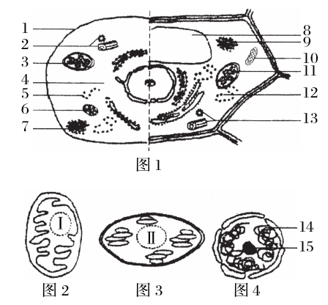
（1）图1中的结构在1～15中不应该出现的是[ ]和[ ]；可能含有水溶性色素的是[ ]，结构15与[ ]的形成有关。区分动植物细胞最可靠的依据是_____________。
（2）图2、3、4所示结构在结构上的主要共同点是___________。图2、3所示结构的名称分别是________。
（3）已知进行有性生殖的某生物同时具有图2、3、4所示三种结构，这三种结构中的DNA能从父本传递给子代的是________。

参考答案
选择：
1_5CCCDC 6_10DBDAC 11_15DDCCD
16_20DDACB 21_25DCDBA 26_30BBADD
填空题：
31．（1）C 不具有细胞结构 活细胞内
（2）AB 没有以核膜为界限的细胞核
（3）B 藻蓝素和叶绿素

试题分析：根据题图提示，A是细菌，B是蓝藻，C是病毒，D是真核细胞。（1）病毒与细胞的区别是无细胞结构；病毒营寄生生活，只能在活细胞中才能生存和繁殖。（2）细菌和蓝藻属于原核细胞，与真核细胞的主要区别是没有由核膜包围的细胞核。（3）蓝藻有叶绿素和藻蓝素。
考点：本题考查的是细胞多样性的相关知识。
32．（1）储能 更少 （2）氨基酸 内质网 高尔基体 （细胞膜上）特异受体
（3）①高 不能正常产生瘦素 ②两只正常小鼠连体共生
（1）脂肪与糖类相比，脂肪分子中氧的含量低，氢含量高，氧化分解需要的氧气多，生成的水多，释放的能量多，为良好备用能源物质。
（2）瘦素为分泌蛋白，基本单位为氨基酸，在核糖体合成后，进入内质网、高尔基体加工运输，最终通过细胞膜胞吐分泌到细胞外。下丘脑中的靶细胞通过受体（糖蛋白）来识别结合瘦素，接受信息。
（3）①瘦素分泌越多，机体摄食量越少。A 类小鼠肥胖是瘦素受体基因缺陷所致，瘦素受体无法合成，瘦素无法与受体结合发挥作用，导致A 类小鼠肥胖，1组正常小鼠与A 小鼠连体共生，A 小鼠通过血液循环到达正常小鼠，导致正常小鼠瘦素偏多，而A 小鼠由于无法生成瘦素受体导致瘦素增多，还是肥胖。2组正常小鼠与B 小鼠连体共生，结果B 小鼠摄食量略微减少，表明正常小鼠的小部分瘦素通过血液循环到达B 小鼠，而B小鼠可能自身无法合成瘦素，导致B 小鼠摄食量略微减少。3组A 小鼠与B 小鼠连体共生，A组由于无瘦素受体，积累大量瘦素到达B小鼠，B 小鼠摄食量明显减少，表明B小鼠受体正常。综上所述，B 小鼠肥胖的原因最可能是无法合成瘦素（瘦素基因缺陷）。
②排除手术对实验结果的干扰，即排除连体共生对摄食量的影响，可以设置一组对照组：两只正常小鼠连体共生，观察各自的摄食量变化。
33．（1）氨基酸 20 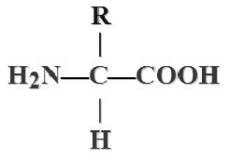 肽键 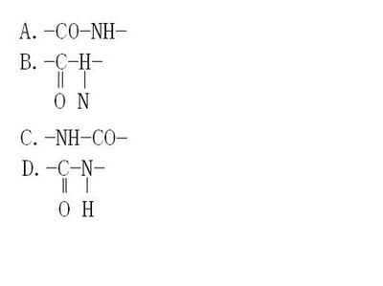
（2）1800
（3）运输 催化 氨基酸的种类、数目、排列顺序不同 （缺一不给分）
（4）能
（1）图中B为蛋白质的基本单位氨基酸，构成蛋白质的氨基酸大约有20种，其结构通式为：
，氨基酸之间通过脱水缩合的方式链接成肽链，两个氨基酸之间形成的化学键为肽键（-CO-NH-）。
（2）已知氨基酸104个，肽链4条，则脱去的水分子数=104-4=100个，所以氨基酸形成该蛋白质过程中相对分子质量减少了100×18=1800。
（3）蛋白质的功能具有多样性，如血红蛋白具有运输氧气的功能；酶具有催化作用。蛋白质功能的多样性是由结构的多样性决定的，蛋白质的结构与氨基酸的种类、数量、排列顺序有关，同时也跟肽链的条数和空间结构有关。
（4）蛋白质与双缩脲试剂能产生紫色反应。
【考点定位】蛋白质的组成、结构和功能
34．（1）3 13 8 5或12 细胞壁
（2）均具双层膜 线粒体、叶绿体
（3）细胞核

